Отчёт по лабораторной работе №01
  - Моделирование сетей передачи данных
бахи сиди али темассини
Содержание

1. Цель работы
Изучить основные возможности среды Mininet для моделирования сетей передачи данных: создание простой сетевой топологии, настройка IP-адресов хостов, проверка связности между узлами и работа с графическим редактором MiniEdit.

2. Выполнение лабораторной работы
После запуска виртуальной машины Mininet был выполнен вход под пользователем mininet
user: mininet
password: mininet
Командой ifconfig проверена конфигурация сетевых интерфейсов: интерфейс eth0 активен и имеет IP-адрес 122.128.200.86, также отображён локальный интерфейс lo (рис. 4).
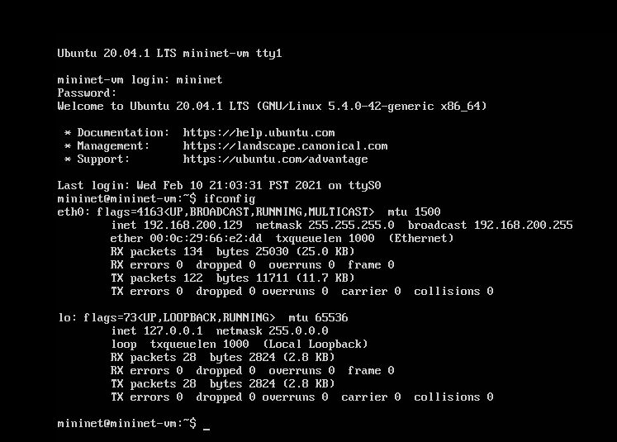
Рисунок 1: Проверка сетевых интерфейсов виртуальной машины Mininet
Подключение к виртуальной машине Mininet было выполнено по протоколу SSH с перенаправлением X8 с помощью команды ssh -Y mininet@122.128.200.86. После ввода пароля соединение было успешно установлено (рис. 5).
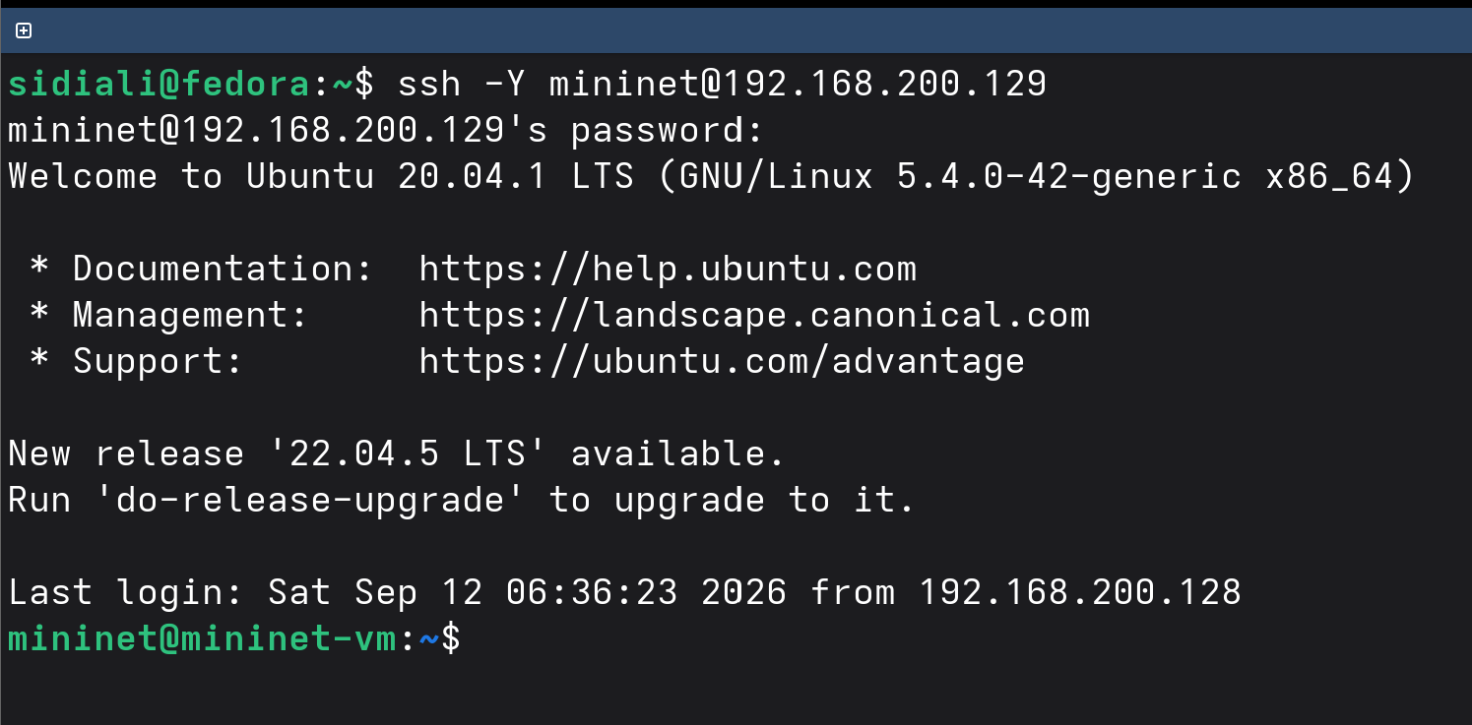
Рисунок 2: Подключение к виртуальной машине Mininet по протоколу SSH
Для упрощения последующих подключений SSH-ключ был скопирован на виртуальную машину командой ssh-copy-id mininet@122.128.200.86. После этого повторное подключение с параметром -Y было выполнено без запроса пароля (рис. 6).
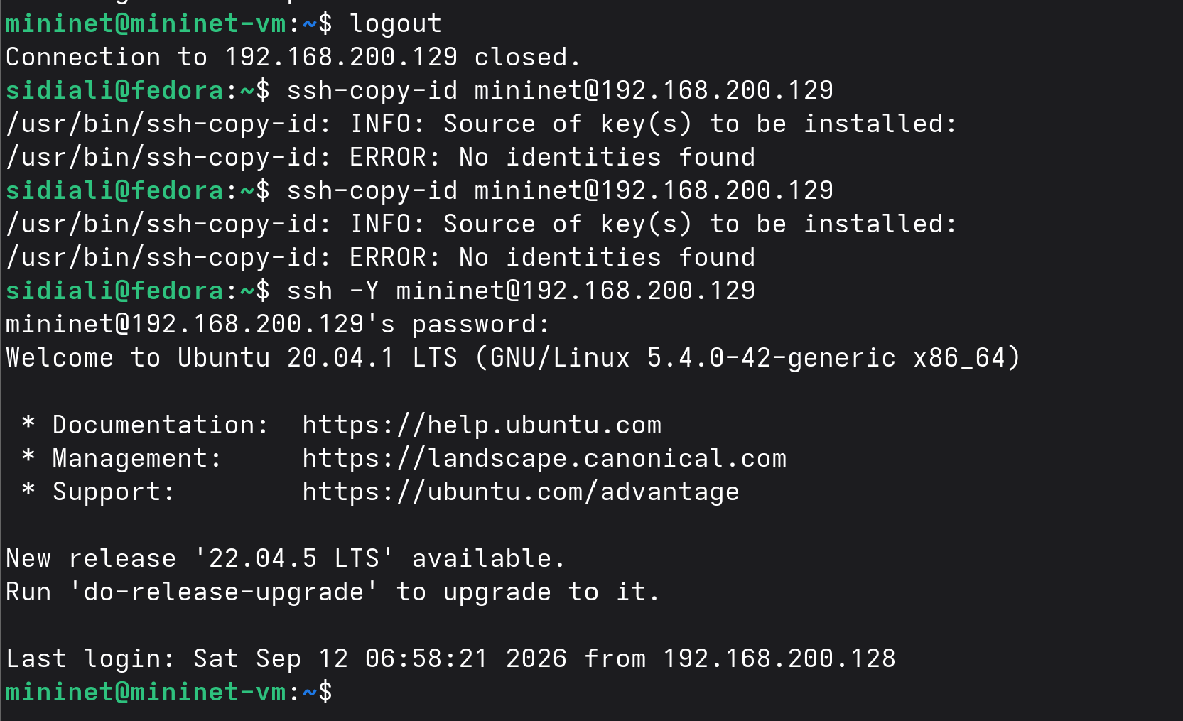
Рисунок 3: Настройка подключения к виртуальной машине по SSH-ключу
После подключения командой ifconfig была повторно проверена текущая сетевая конфигурация виртуальной машины. Интерфейс eth0 имеет адрес 122.128.200.86, а локальный интерфейс lo — адрес 87.0.0.1 (рис. 7).
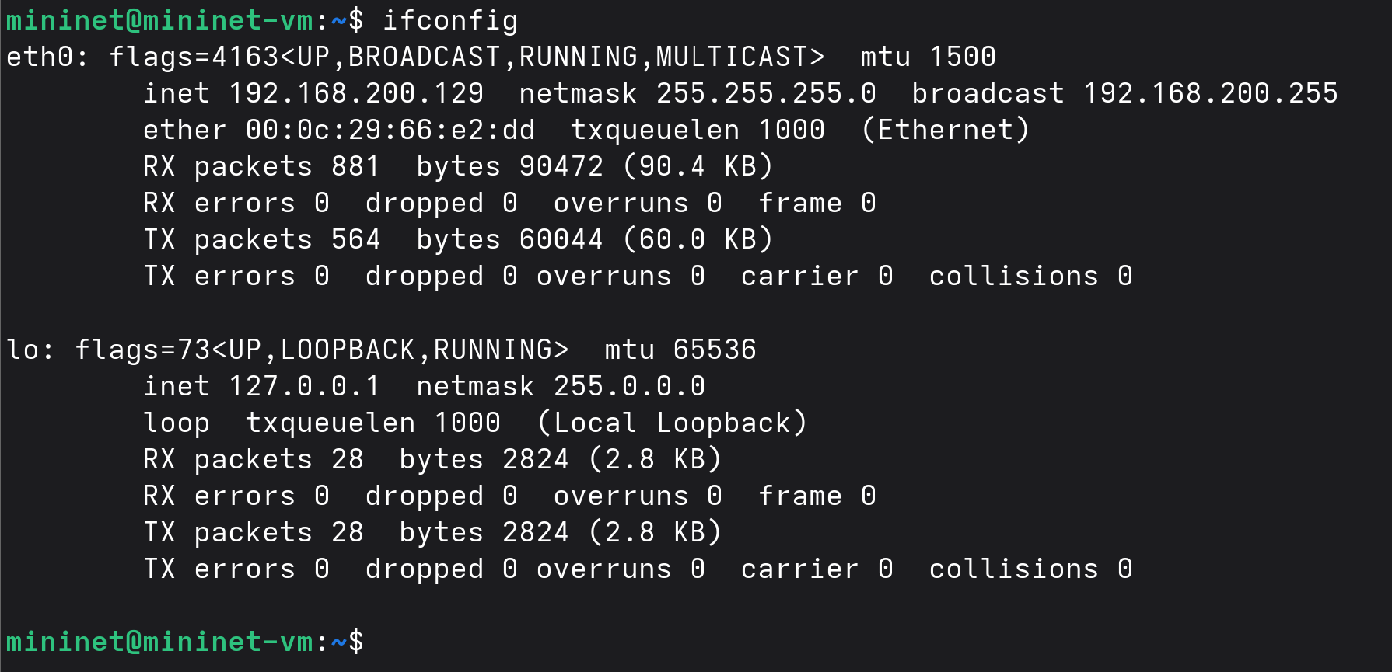
Рисунок 4: Проверка текущей конфигурации сетевых интерфейсов
Для интерфейса eth1 был запущен DHCP-клиент командой sudo dhclient -v eth1. В результате от DHCP-сервера получен и назначен адрес 122.128.70.88. Повторный вывод ifconfig подтверждает наличие двух активных интерфейсов: eth0 с адресом 122.128.200.86 и eth1 с адресом 122.128.70.88 (рис. 8).
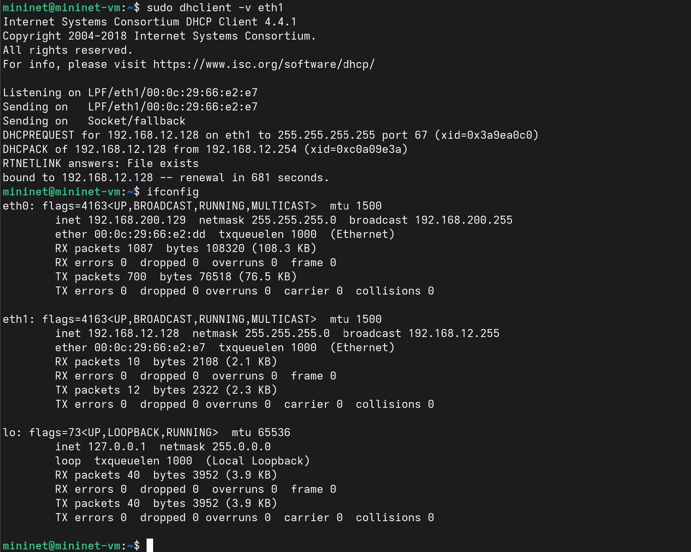
Рисунок 5: Получение IP-адреса для интерфейса eth1 по DHCP
Для дальнейшей настройки виртуальной машины был установлен файловый менеджер mc вместе с необходимыми зависимостями. Установка выполнена командой sudo apt install mc и завершилась успешно (рис. 6).
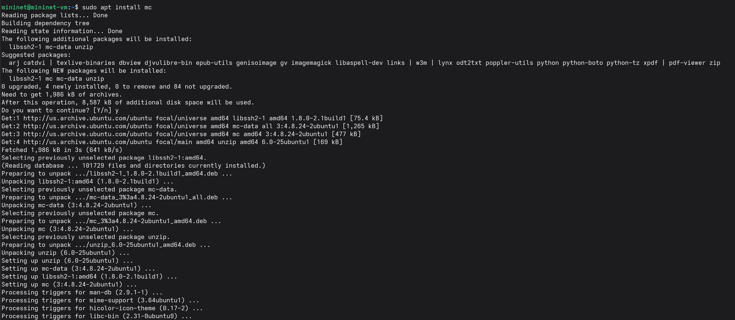
Рисунок 6: Установка файлового менеджера Midnight Commander в виртуальной машине
В конфигурационном файле /etc/netplan/01-netcfg.yaml была задана автоматическая настройка IPv4 по DHCP для сетевых интерфейсов eth0 и eth1 (рис. 7).
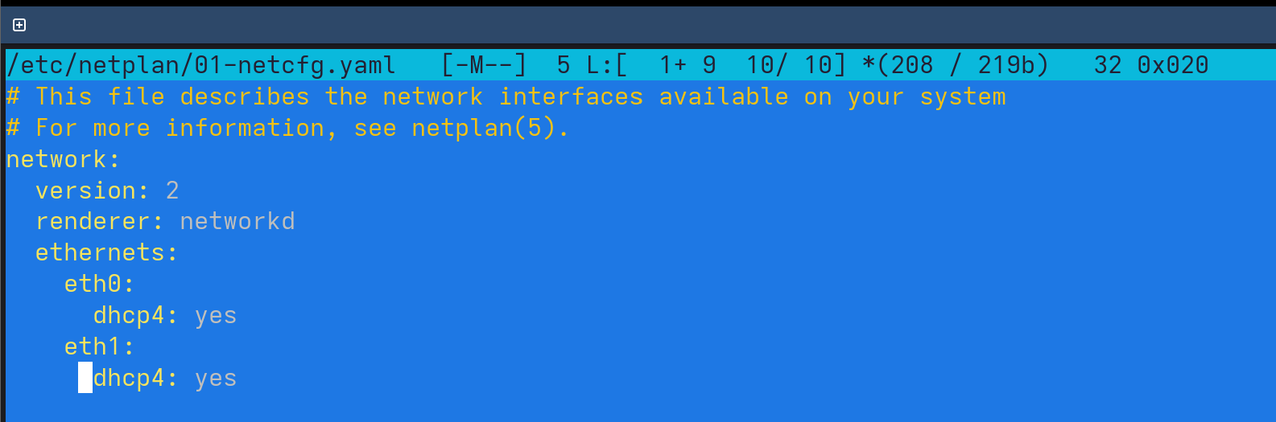
Рисунок 7: Настройка DHCP для сетевых интерфейсов eth0 и eth1
Существующий каталог Mininet был переименован в mininet.orig, после чего исходный код Mininet был повторно клонирован из репозитория. Командой sudo make install выполнена установка, а проверка mn --version показала установленную версию 2.3.1b4 (рис. 8).
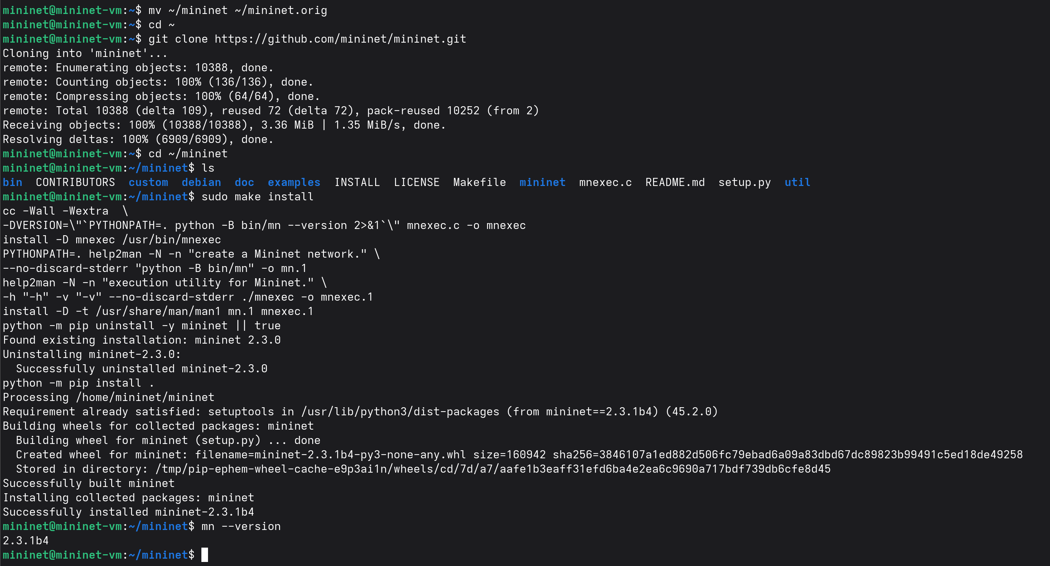
Рисунок 8: Установка Mininet из исходного кода и проверка версии
В конфигурации терминала xterm был установлен параметр xterm*faceSize: 8, определяющий размер шрифта терминала (рис. 8).
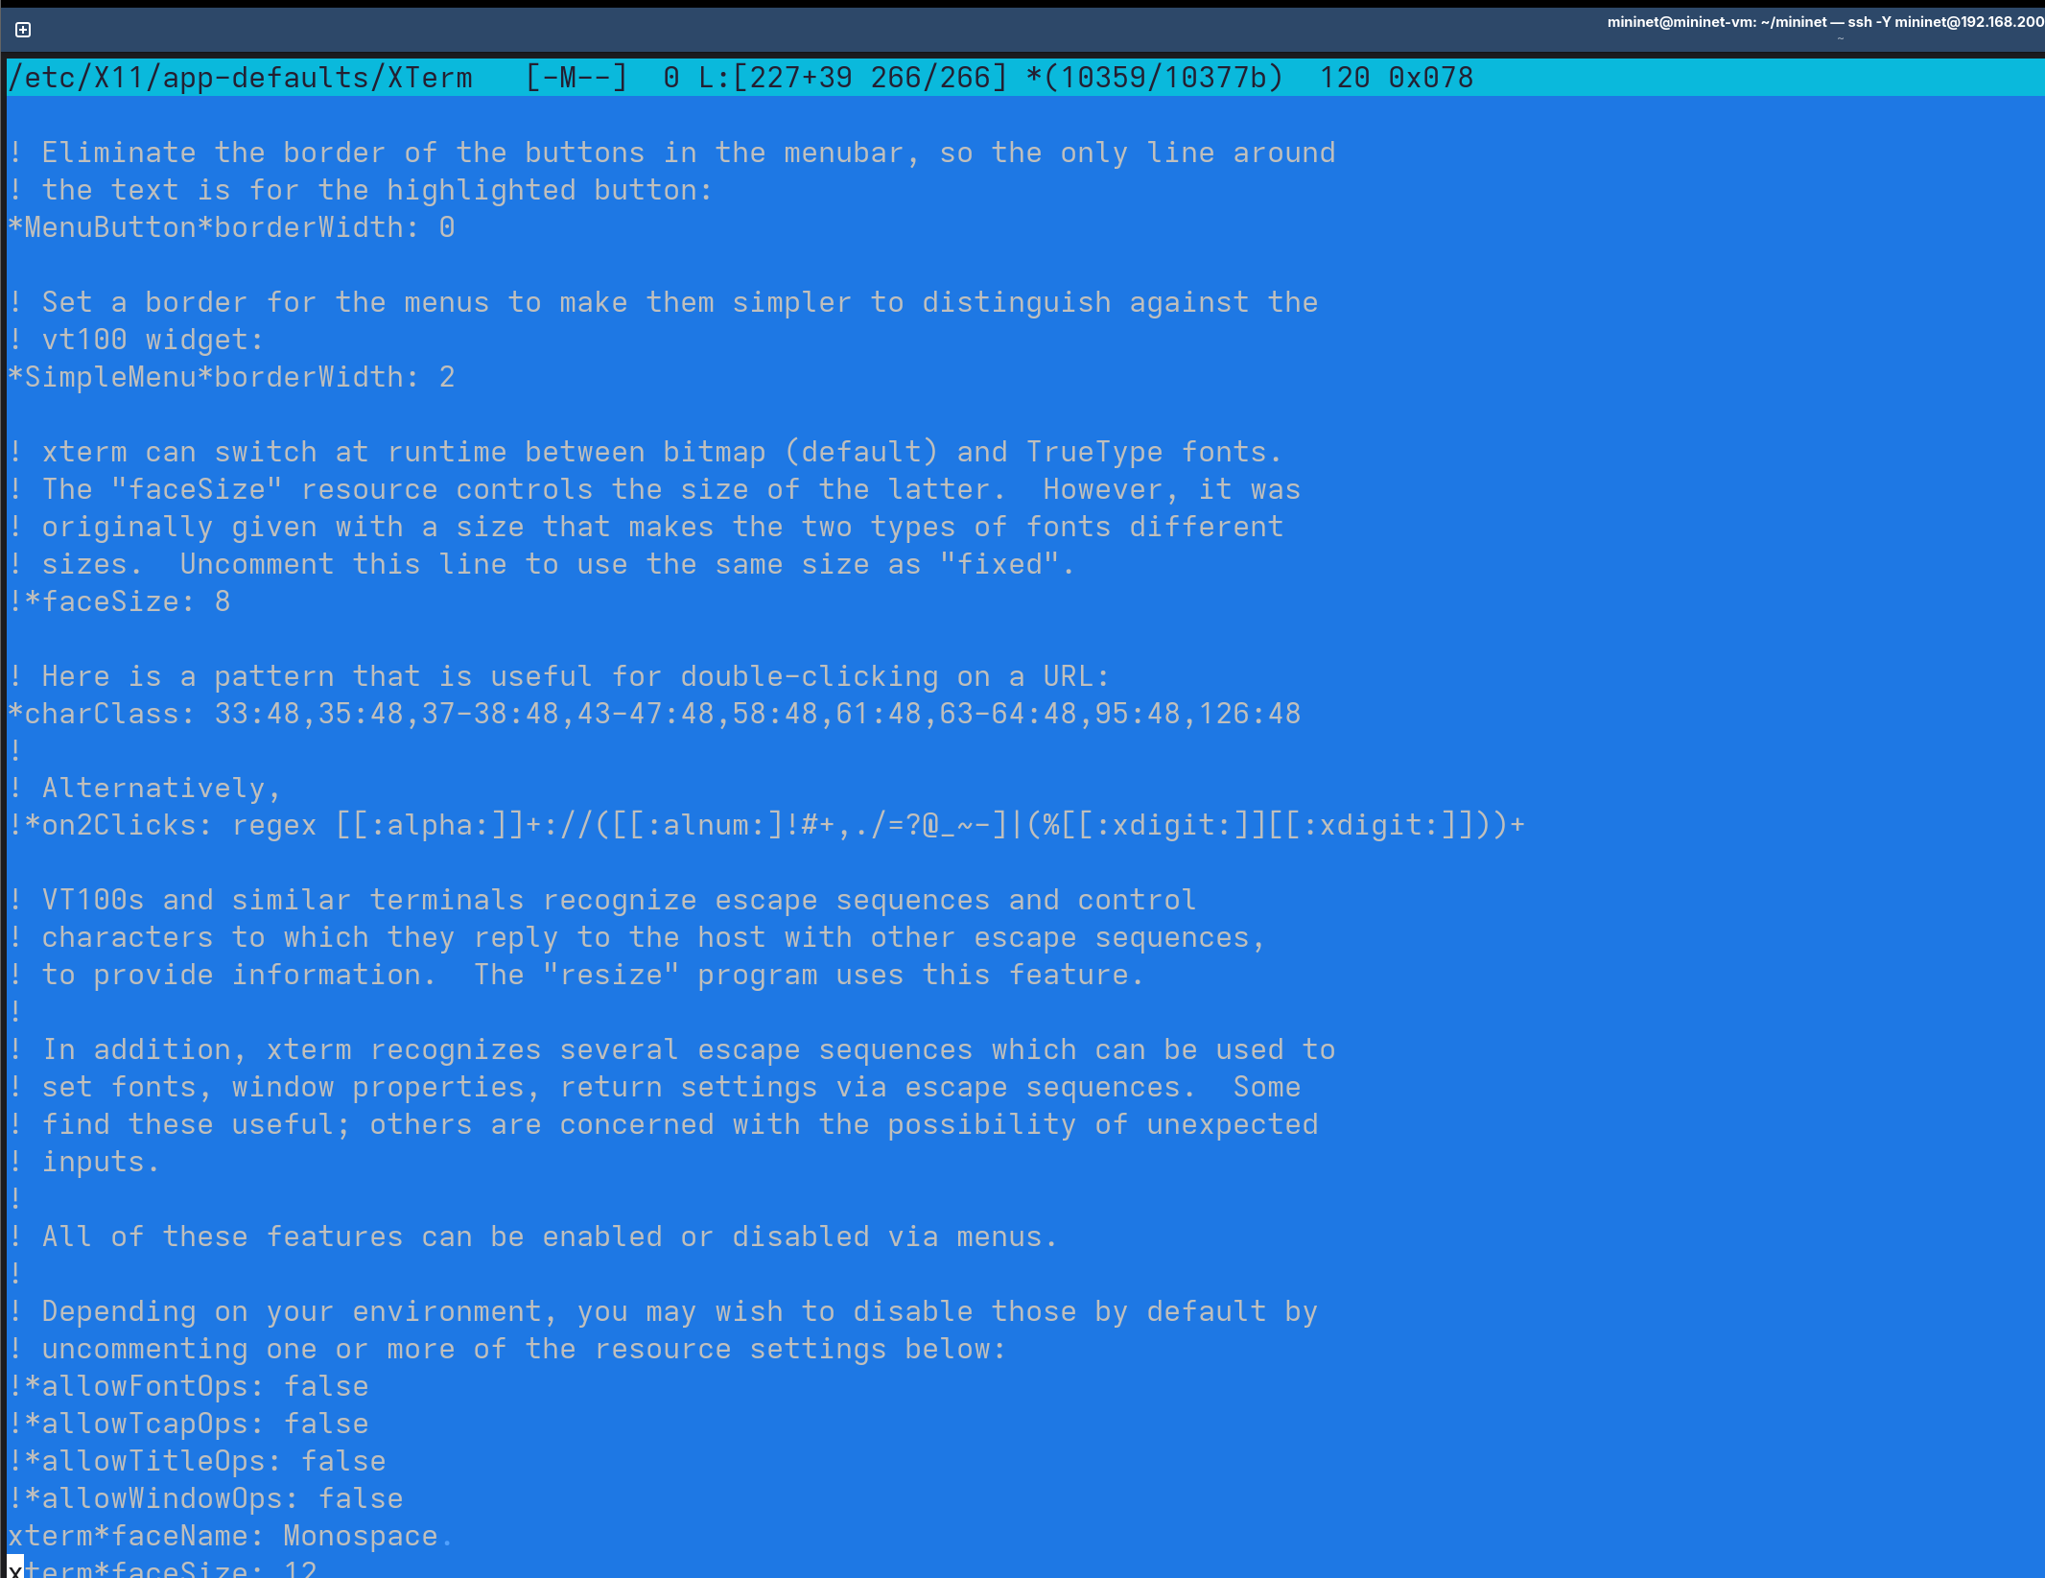
Рисунок 9: Настройка размера шрифта терминала xterm
Для обеспечения запуска графических приложений с повышенными привилегиями было получено значение MIT-MAGIC-COOKIE-1 командой xauth list $DISPLAY. Затем это значение было добавлено для пользователя root и проверено повторным вызовом xauth list $DISPLAY (рис. 9).
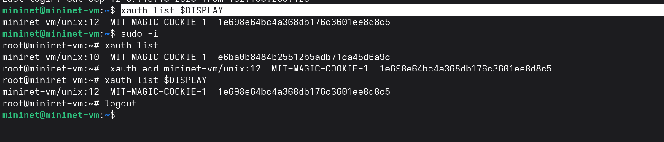
Рисунок 10: Настройка X8-аутентификации для пользователя root
Для проверки работы Mininet была запущена стандартная топология командой sudo mn. В результате созданы два хоста h1, h2, коммутатор s1 и контроллер c0. Командой help был также просмотрен список доступных команд интерфейса Mininet (рис. 10).
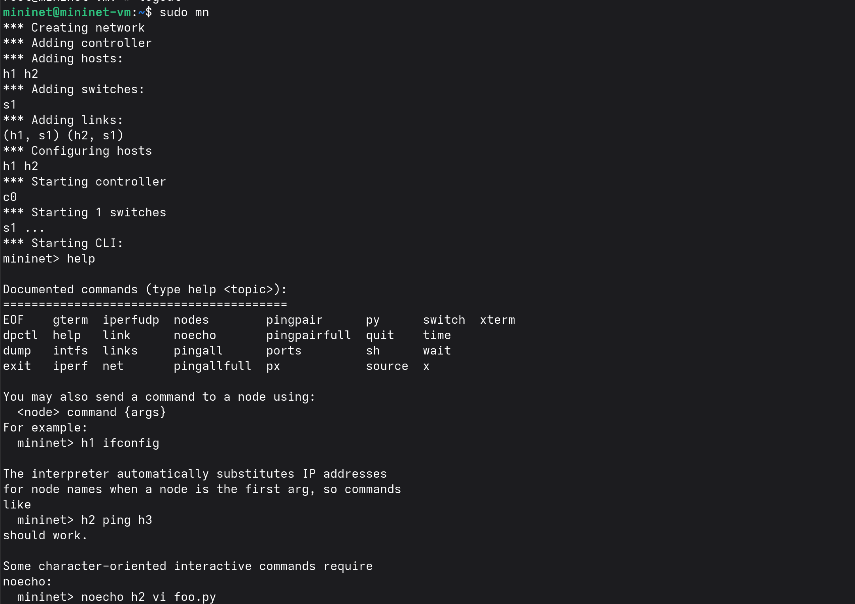
Рисунок 11: Запуск стандартной топологии и просмотр команд Mininet
Командами nodes и net были проверены узлы и соединения созданной сети. Затем с помощью ifconfig определены параметры интерфейсов хостов: h1-eth0 имеет IP-адрес 7.0.0.1, а h2-eth0 — 7.0.0.2 (рис. 11).
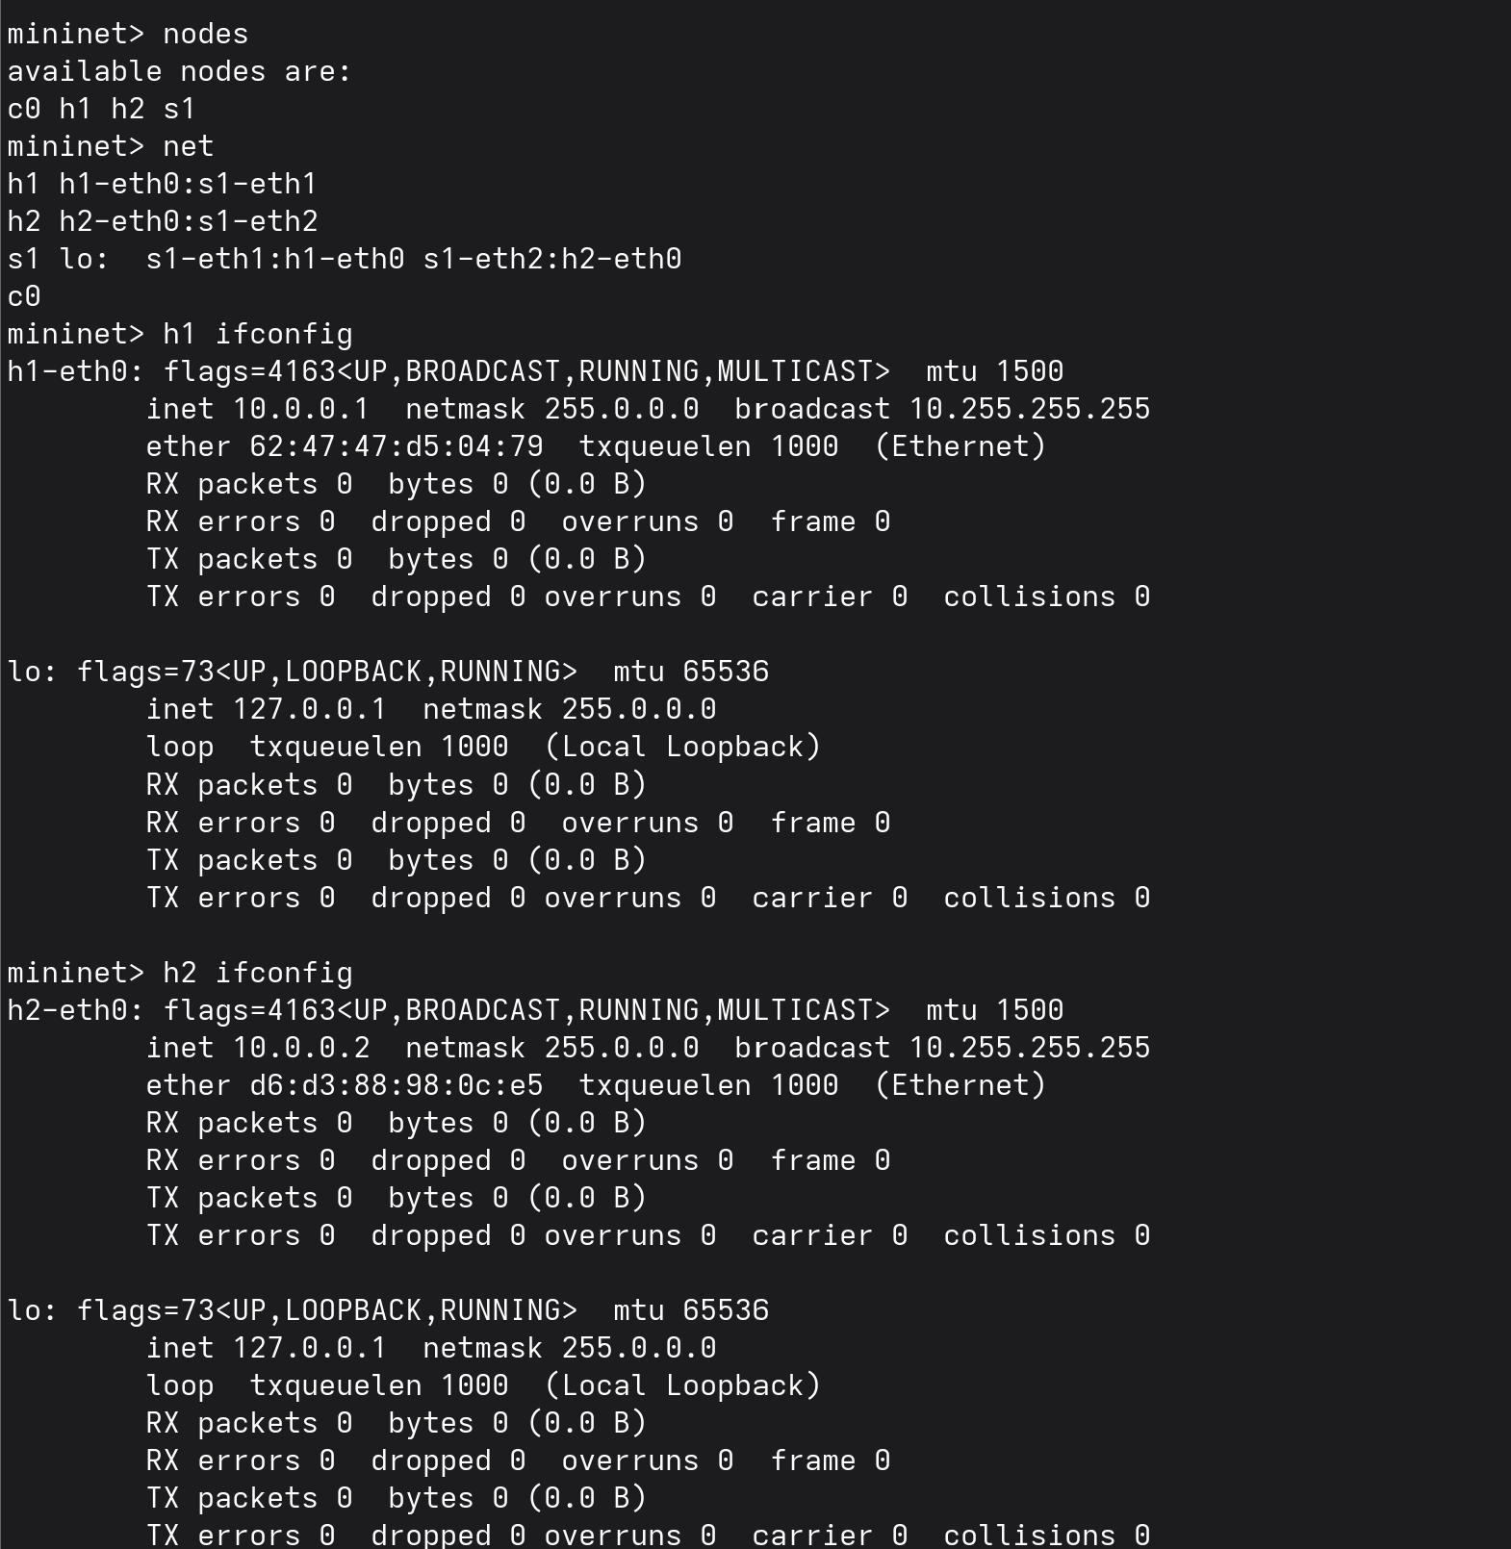
Рисунок 12: Проверка топологии и сетевых интерфейсов хостов Mininet
Связность между хостами была проверена командой h1 ping 7.0.0.2. Передано и получено 5 пакетов без потерь; значения RTT min/avg/max/mdev составили 0.048/0.366/1.467/0.552 мс. После проверки работа Mininet была завершена командой exit (рис. 12).
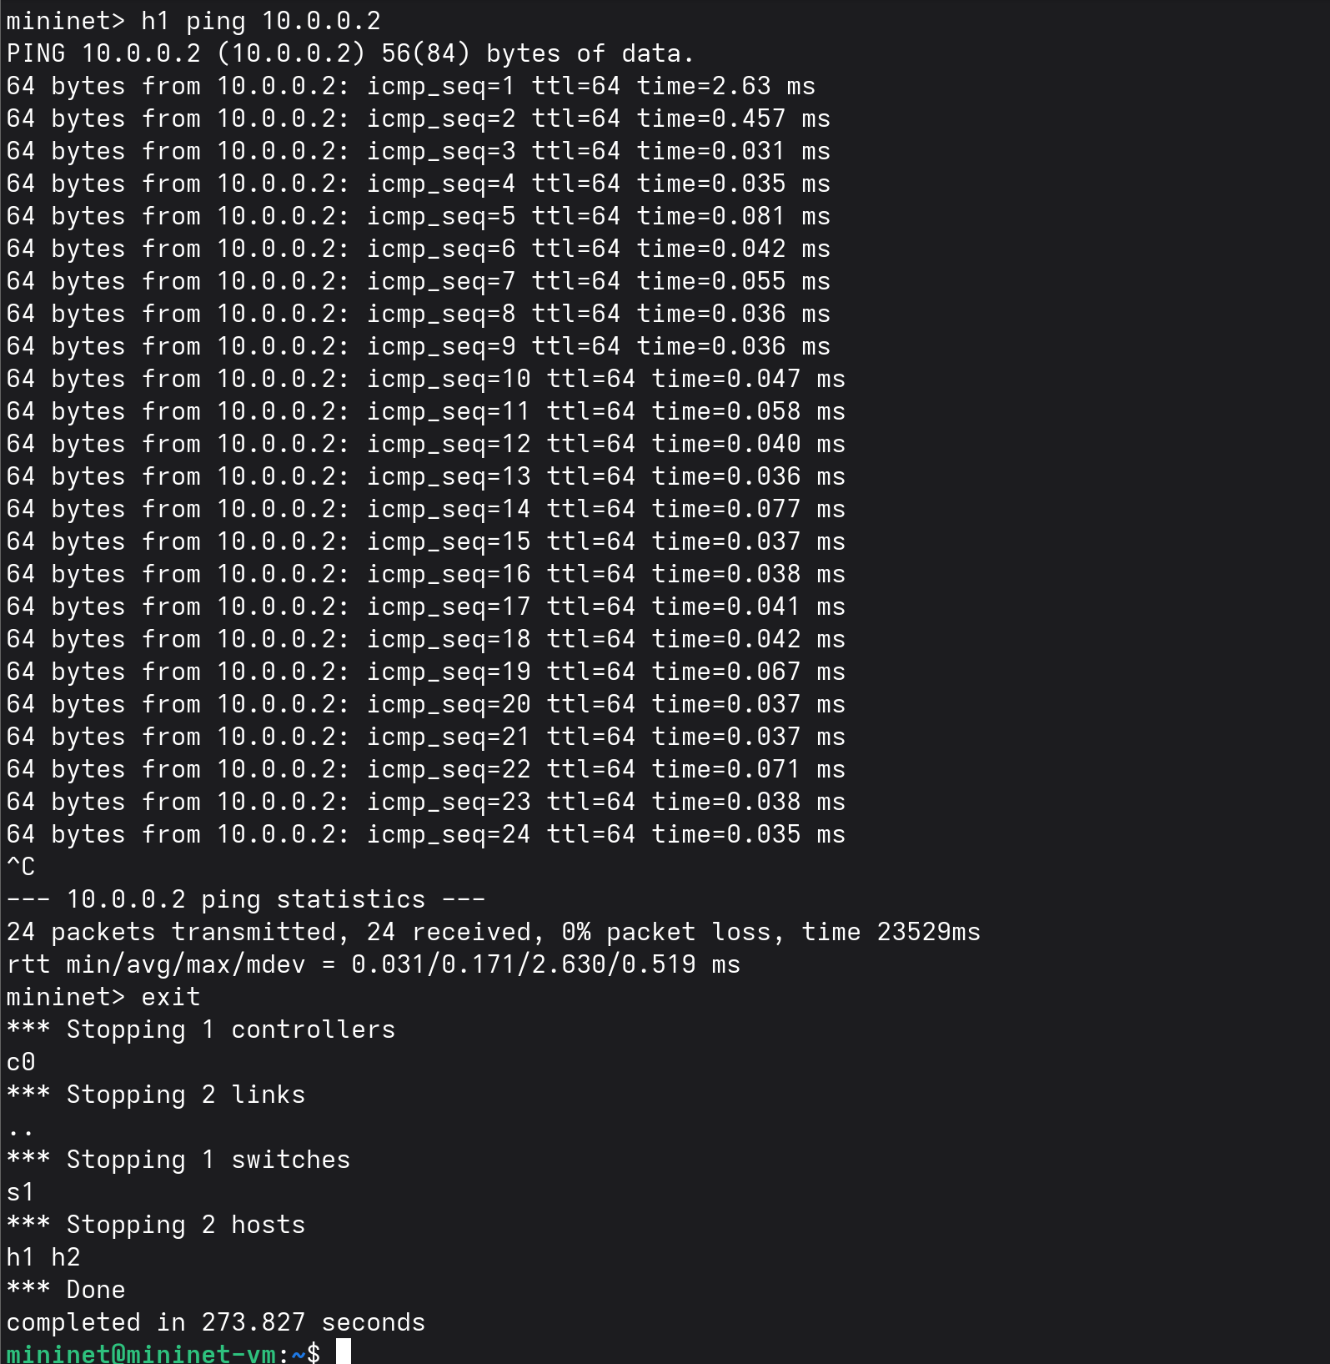
Рисунок 13: Проверка связности между хостами и завершение работы Mininet
Для графического построения сети был запущен редактор MiniEdit командой sudo ~/mininet/mininet/examples/miniedit.py. После запуска открылось рабочее окно редактора с пустой топологией (рис. 13).
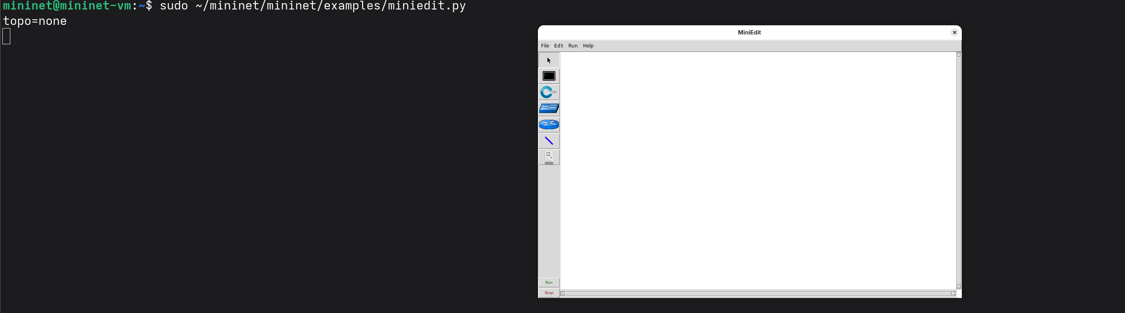
Рисунок 14: Запуск графического редактора топологий MiniEdit
В MiniEdit была создана простая топология, состоящая из двух хостов h1 и h2, соединённых через коммутатор s1 (рис. 14).
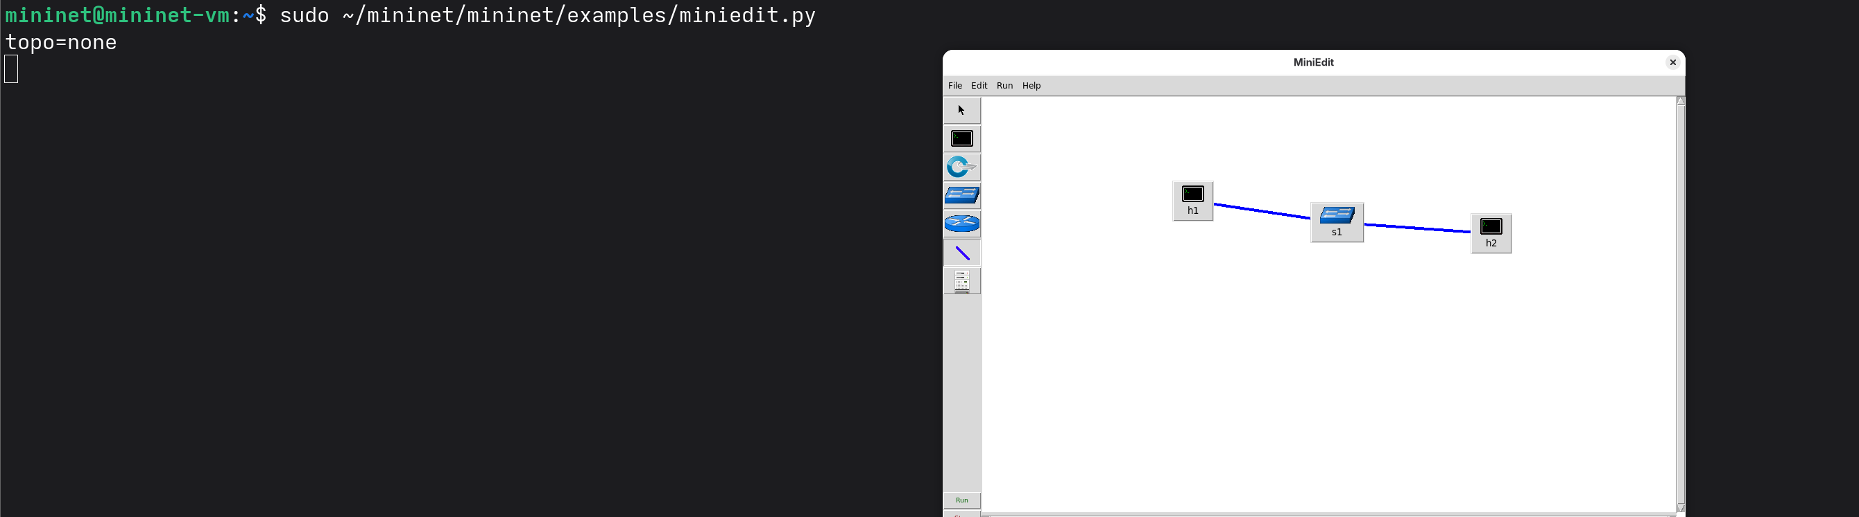
Рисунок 15: Топология сети из двух хостов и одного коммутатора в MiniEdit
В свойствах хоста h1 был задан IP-адрес 7.0.0.1/8 (рис. 15).
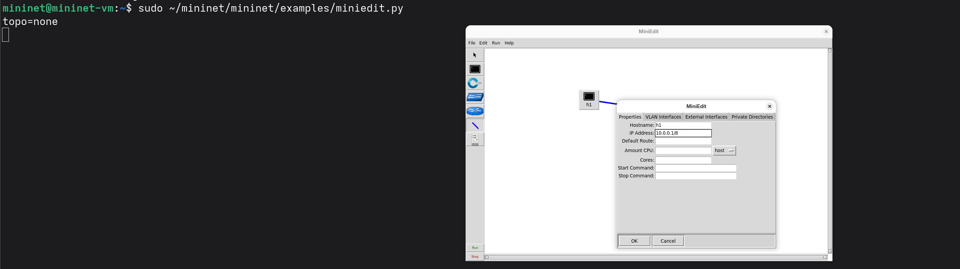
Рисунок 16: Настройка IP-адреса хоста h1 в MiniEdit
Для второго хоста h2 аналогично был задан IP-адрес 7.0.0.2/8 (рис. 16).
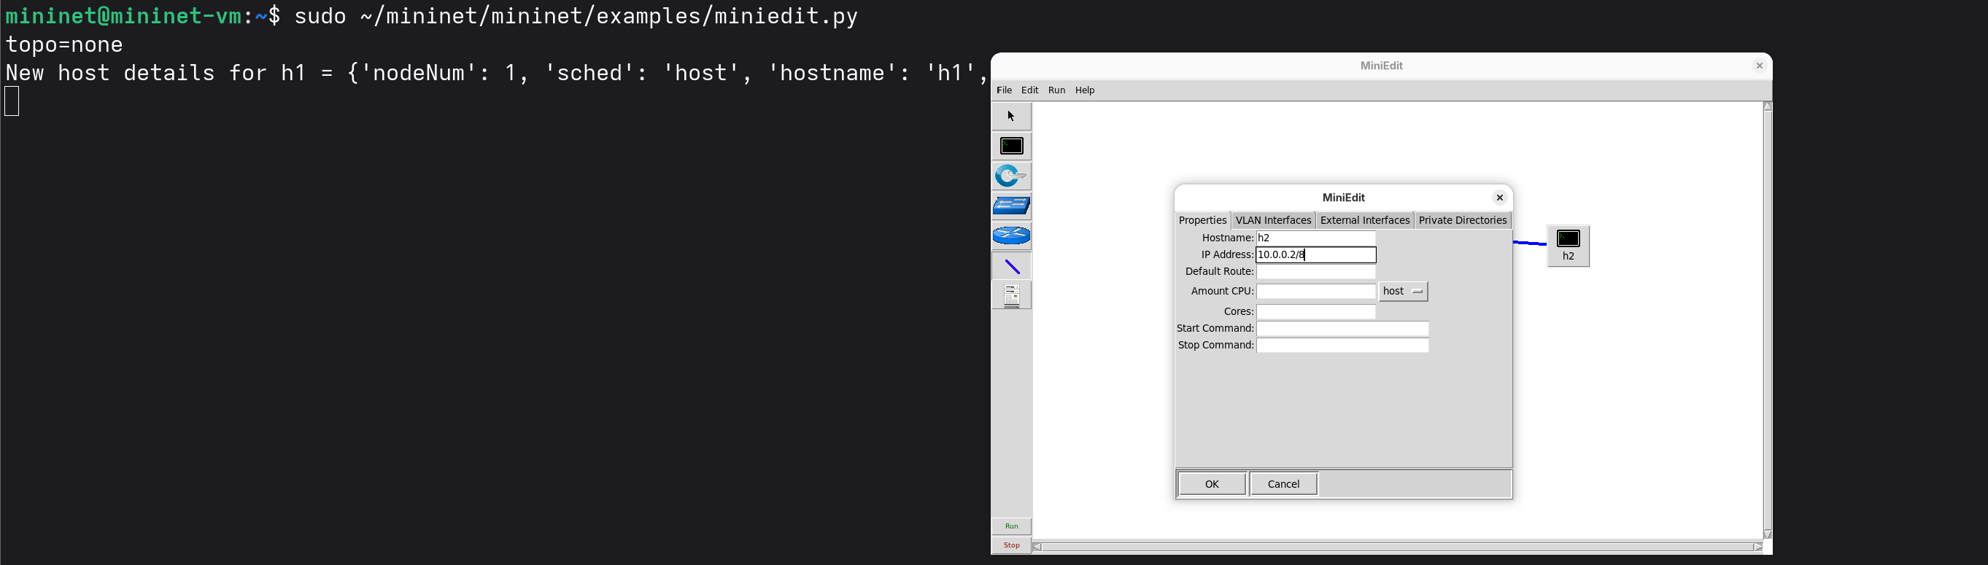
Рисунок 17: Настройка IP-адреса хоста h2 в MiniEdit
После запуска созданной топологии были открыты терминалы обоих хостов. Командой ifconfig проверены назначенные адреса, после чего выполнен взаимный ping между h1 и h2. В обоих направлениях пакеты переданы без потерь, что подтверждает связность между хостами (рис. 21).
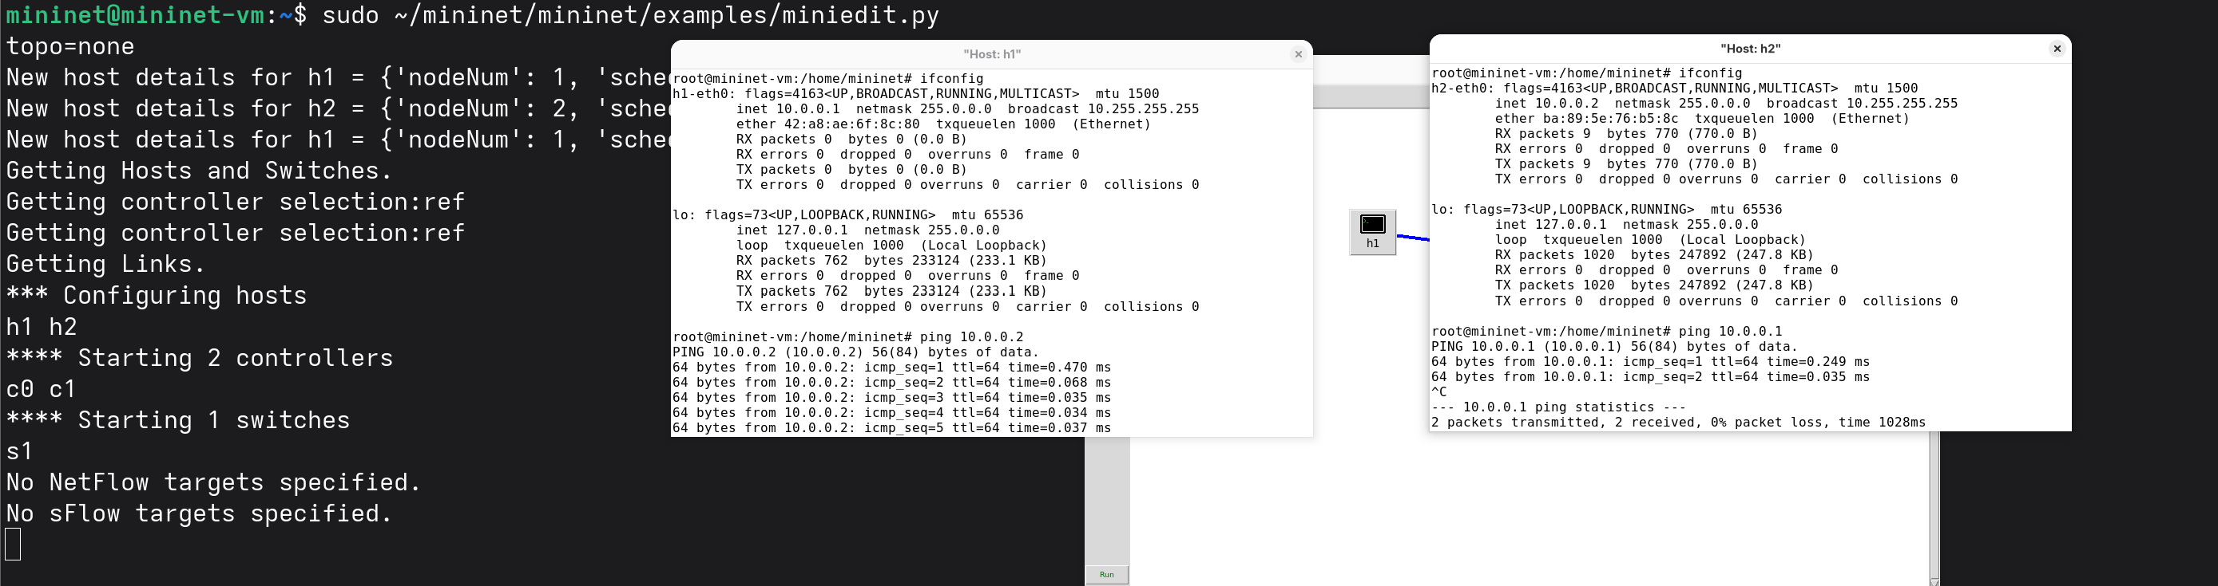
Рисунок 18: Проверка IP-адресов и связности хостов созданной топологии
После предыдущего эксперимента вручную заданные IP-адреса хостов были удалены. Поля IP Address в настройках узлов h1 и h2 оставлены пустыми (рис. 22, рис. 23).
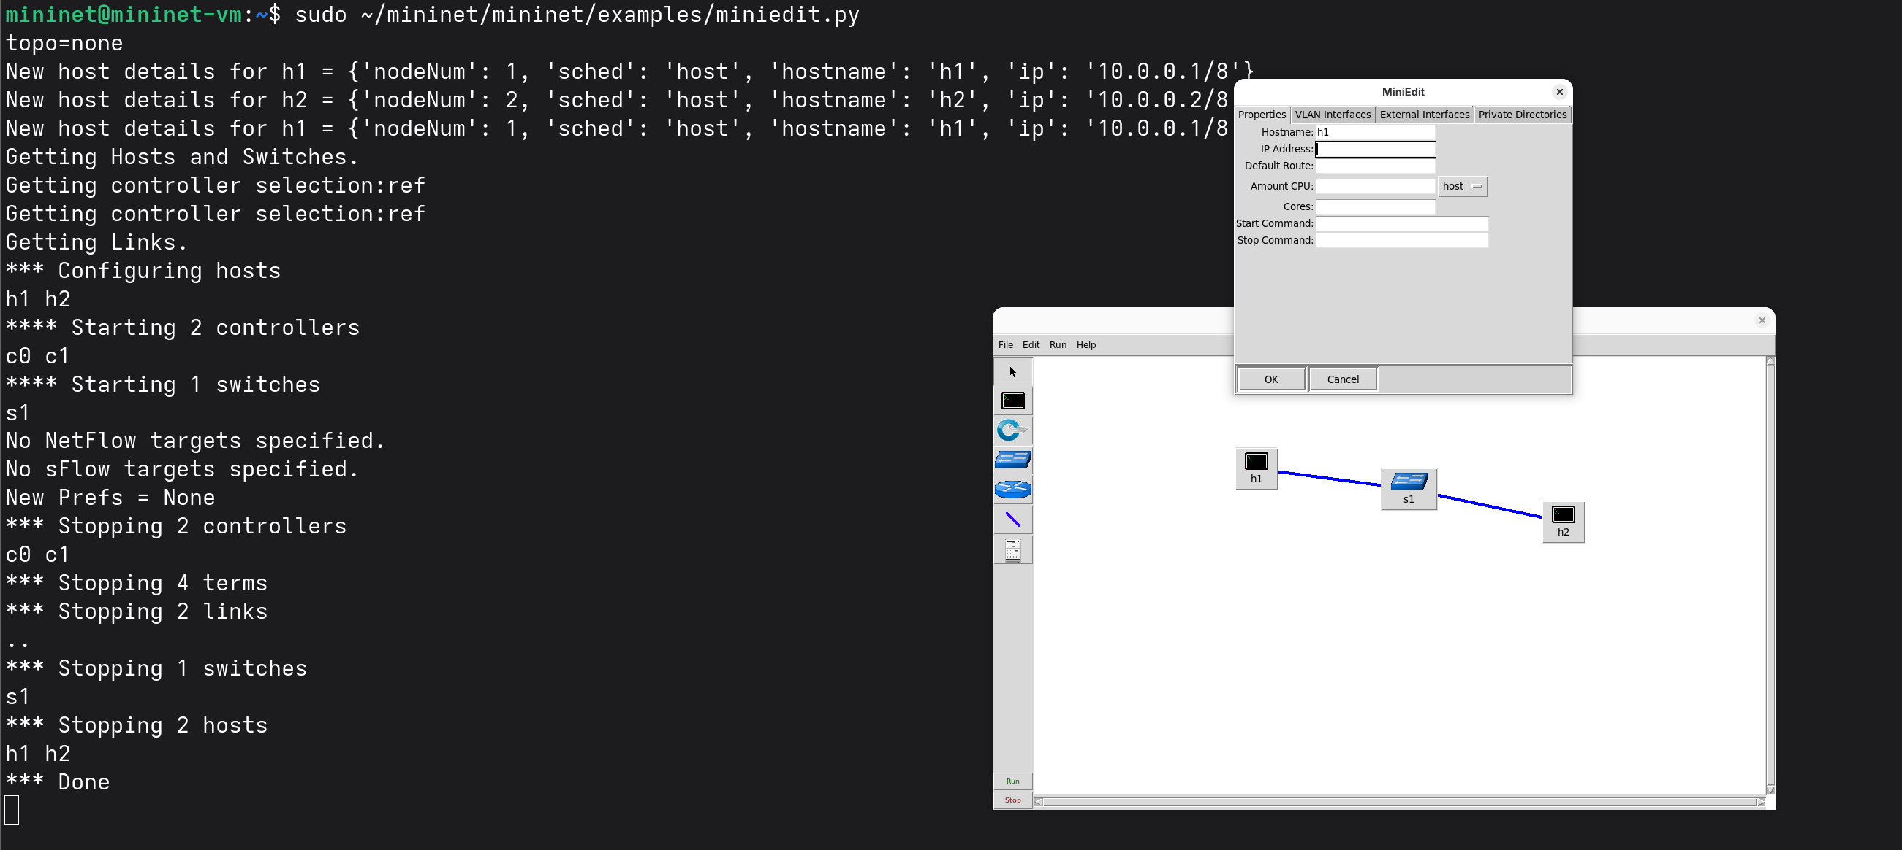
Рисунок 19: Удаление вручную заданного IP-адреса хоста h1

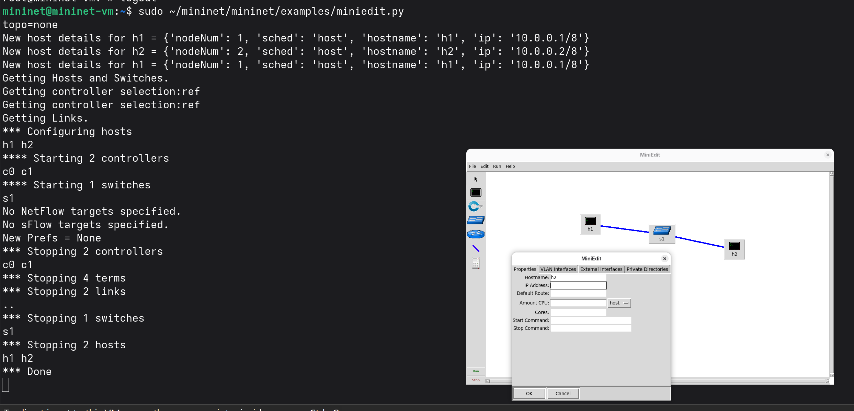
Рисунок 20: Удаление вручную заданного IP-адреса хоста h2
Далее в настройках MiniEdit в поле IP Base была указана базовая сеть 11.0.0.0/8. Данный параметр используется для автоматического назначения IP-адресов создаваемым хостам (рис. 24).
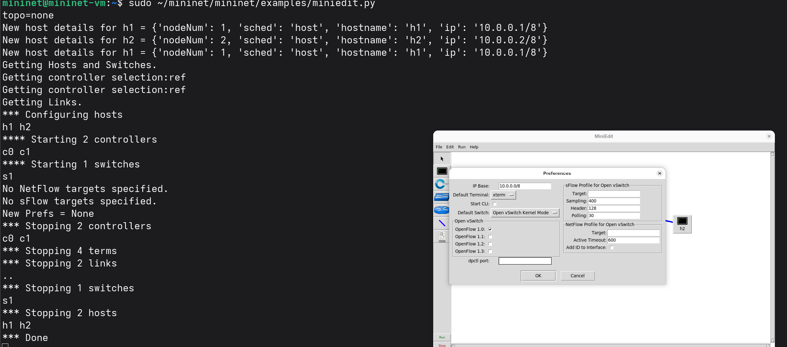
Рисунок 21: Настройка базовой IP-сети 11.0.0.0/8 в MiniEdit
После повторного запуска топологии были открыты терминалы хостов h1 и h2 и выполнена команда ifconfig. В результате хосту h1 автоматически был назначен адрес 11.0.0.1, а хосту h2 — 11.0.0.2, оба с маской сети 255.0.0.0 (рис. 25).
Таким образом, параметр IP Base позволяет задавать адресное пространство топологии и автоматически назначать IP-адреса хостам без необходимости вручную указывать адрес каждого узла.
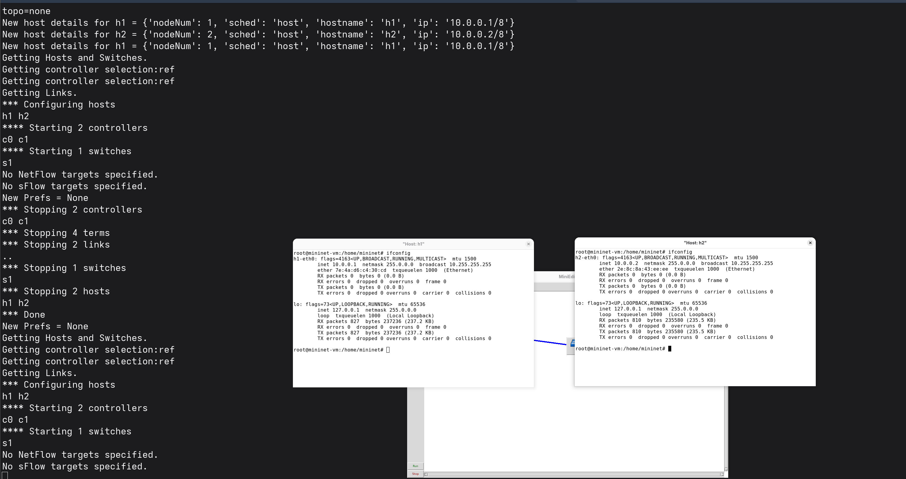
Рисунок 22: Проверка автоматически назначенных IP-адресов хостов h1 и h2
Для сохранения созданной топологии был подготовлен рабочий каталог ~/work. После сохранения в нём появился файл топологии lab01.mn (?@fig-26).
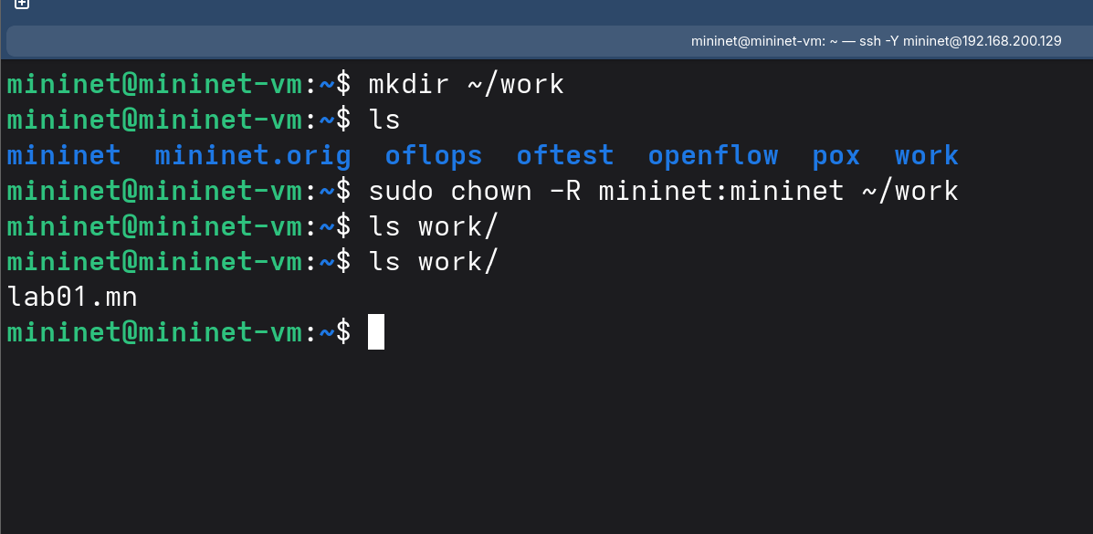
Рисунок 23: Проверка сохранённого файла топологии lab01.mn в рабочем каталоге
Для повторного использования сохранённой топологии в MiniEdit был открыт каталог /home/mininet/work и выбран файл lab01.mn (?@fig-27).
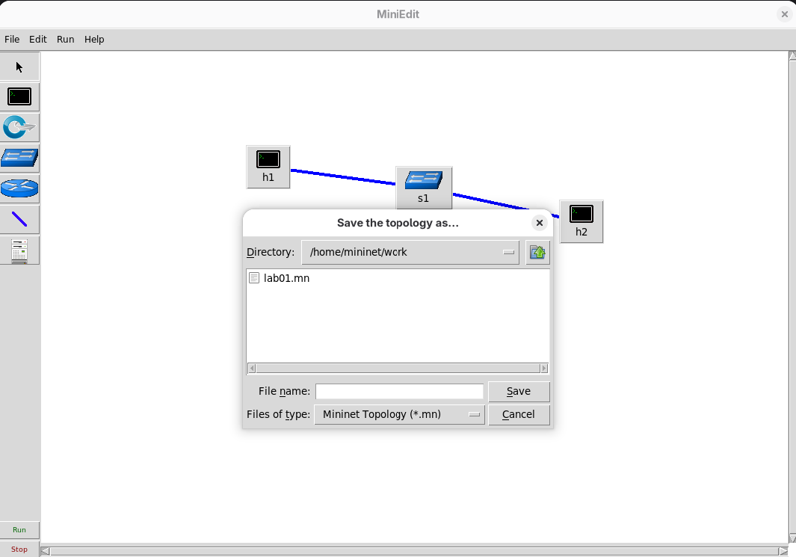
Рисунок 24: Открытие сохранённого файла топологии lab01.mn в MiniEdit
После загрузки файла lab01.mn в MiniEdit была восстановлена ранее созданная топология, содержащая хосты h1, h2 и коммутатор s1 с соответствующими соединениями (?@fig-28).
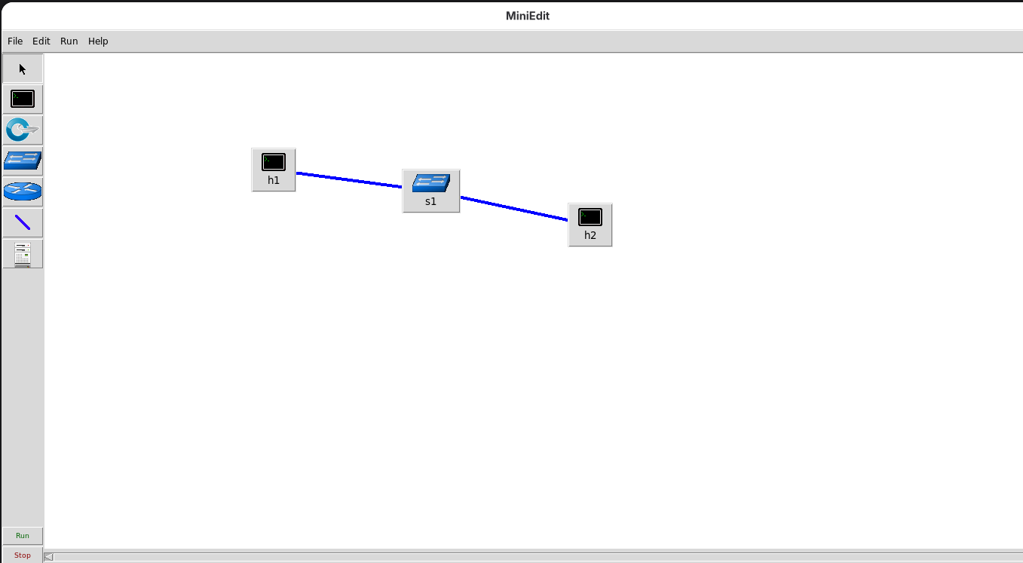
Рисунок 25: Загруженная из файла lab01.mn топология сети в MiniEdit

3. Заключение
В ходе лабораторной работы была подготовлена среда Mininet и создана топология из двух хостов и одного коммутатора. Были проверены параметры сетевых интерфейсов и связность между хостами с помощью ping. Также была создана аналогичная топология в MiniEdit, выполнена настройка IP-адресов вручную и через IP Base, а созданная топология сохранена и повторно загружена из файла lab01.mn.

Список литературы

